CAHIER DES CHARGES

« Grouille ! »

Suivi des mises à jour

Version 0.1 | Création le 07/11/19
Version 0.2 | Mise à jour de la vue des bases de données relationnelles  Le 02/12/19

Sommaire

1. Cadre du projet 3
1.1. Résumé du projet 3
1.2. Livrables et planning prévisionnel 3
1.3. Périmètre 3
2. Benchmarking 4
3. Carte Heuristique 5
4. Personna 6
5. Diagramme de package (UML) 7
6. Arborescence du front 7
7. Conception graphique 8
8. Spécifications fonctionnelles 9
8.1. Périmètre fonctionnel 9
8.2. Cas d’utilisation et contraintes associées 10
9. Spécifications techniques 11
9.1. Demande du client 11
9.2. Préconisations de Buroscope et de l’agence web 11

- Cadre du projet
  - Résumé du projet
Le commanditaire du projet est l’association « Ça Grouille », une association sur Rennes dont le but est de promouvoir l’insectophagie/entomophagie.

Elle veut un site web pour :
- gagner en visibilité,
- informer et vulgariser les personnes sur l’alimentation à base d’insectes
- permettre aux internautes de publier et d’échanger des recettes à base d’insectes
- trouver de nouveaux membres et toucher une population jeune.

Public ciblé (cf personna page 6)

  - Livrables et planning prévisionnel

Version 1 du cahier des charges : Le 20/11/19
Wireframe : Le 29/11/19
Livraison du site : Le 19/12/19

Planning voir annexe 1

  - Périmètre

Périmètre du client
- Hébergement du site
- Achat d’un nom de domaine
- Les sauvegardes et sécurisation du site web suivant la procédure fournie par l’agence web.

2nde phase du projet
- Un formulaire pour adhérer en ligne à l’association
- La mise en place d’une Newsletter
- Ajout d’une rubrique « sorties/agendas » avec un calendrier
- Possibilité pour les membres du site de noter les recettes avec des étoiles
- Un référencement bien spécifique
- Benchmarking

Sites d’entomologistes
https://microcox.pagesperso-orange.fr/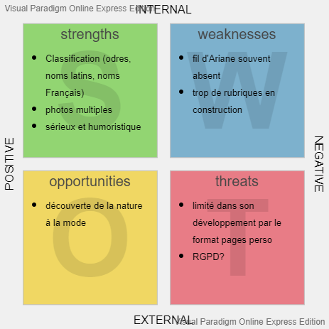 | https://www.bestioles.ca/  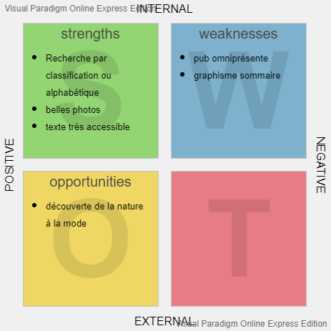
https://www.concept-hygiene.com/fr/nuisibles/insectes
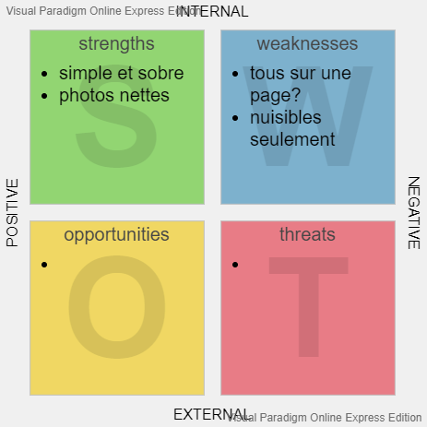

Sites de recettes :
https://www.marmiton.org/

Sites entomophagie/insectophagie :
http://www.mangeons-des-insectes.com/

- Carte Heuristique
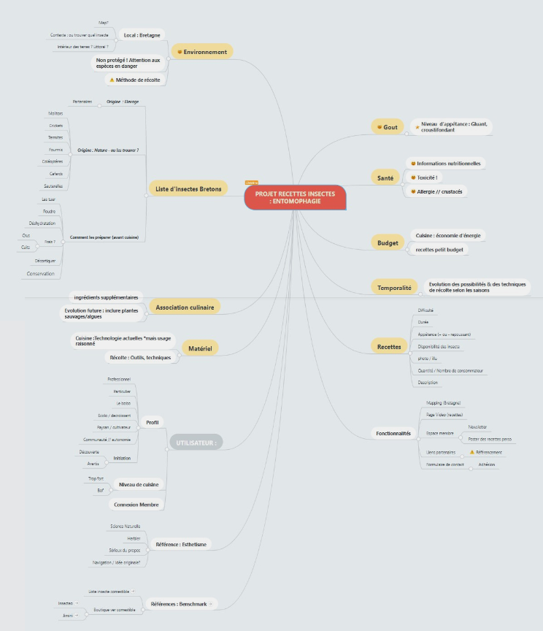

- Personna

Cas N°1
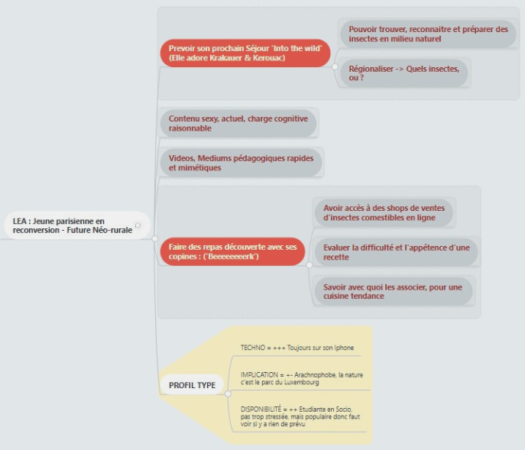
Cas N°2
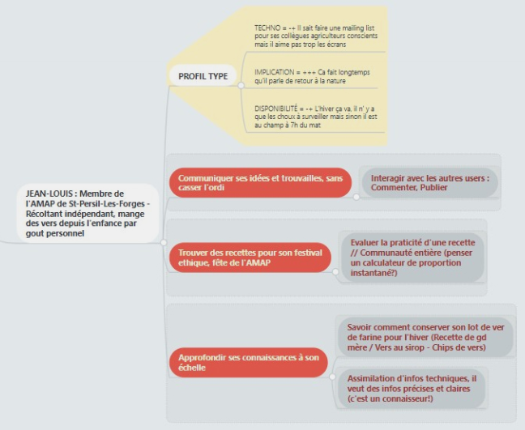

- Diagramme de package (UML)
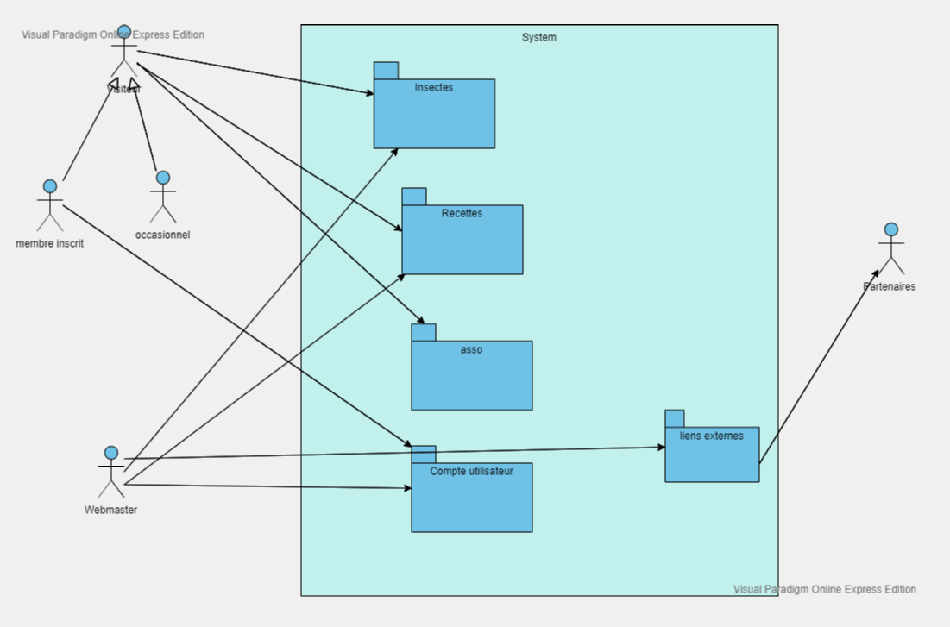

- Arborescence du front
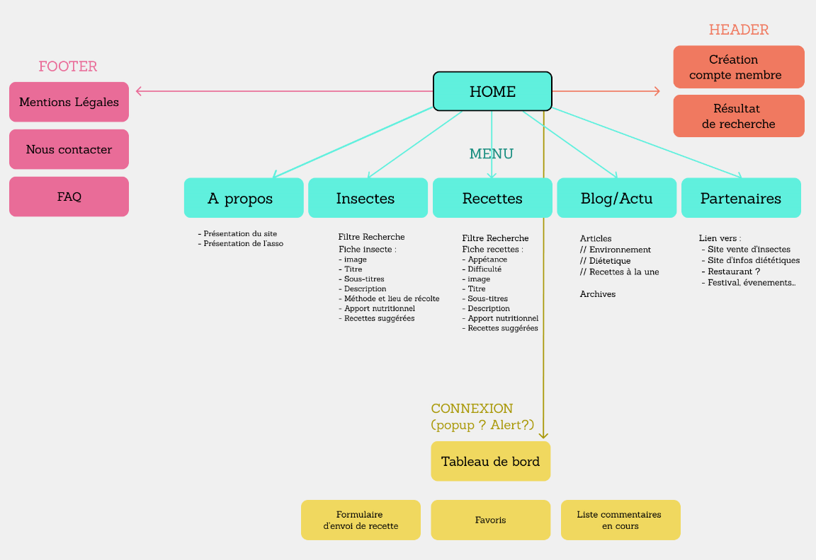

Les pages « A propos » et « Blog-actu/asso » font partie du package insectes,
- Conception graphique

Logo à créer

Des images et des schémas d’insectes.

Typographie de branding et de titre : Libre Baskerville
Typographie de contenu : Roboto

Des couleurs claires et lumineuses.

A Changer MG

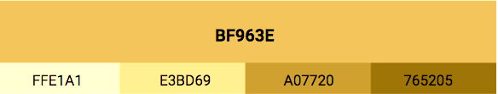

- Spécifications fonctionnelles
  - Périmètre fonctionnel
Vue simplifiée :
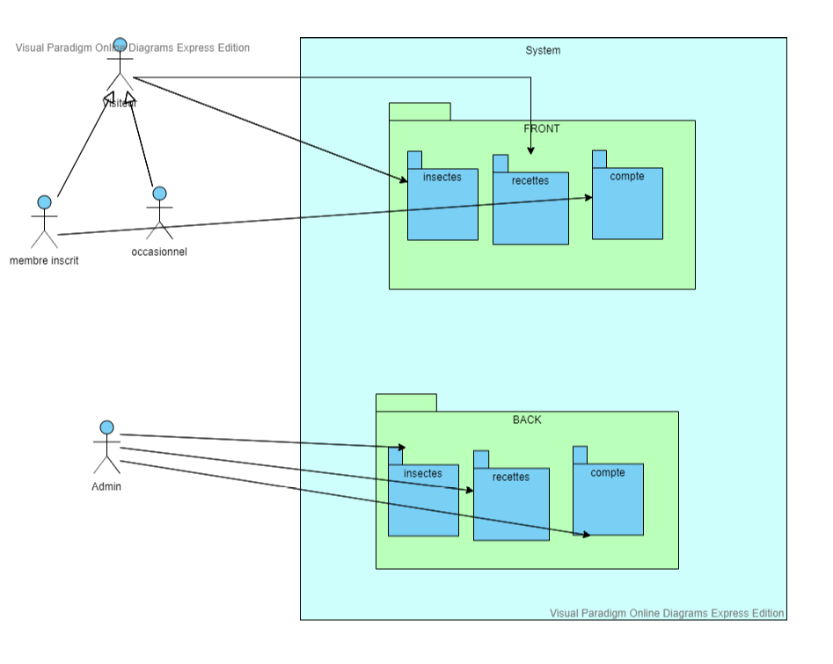

  - Cas d’utilisation et contraintes associées
Cas d’utilisation Front | Contrainte(s) associée(s)
Consulter les listes recettes/insectes | Filtres. Rapidité du chargement de la page
Consulter fiches recettes/insectes | Version imprimable ? Partager une recette.
Inscription newsletter | Adresse e-mail valide +
Créer un compte | Captcha + pseudo, e-mail, mot de passe, avatar, inscription à la Newsletter
Ajouter une recette | Contrôles champs + photo+messages (erreurs, confirmation d’envoi)
Mettre une recette en favoris | Avoir un compte
Mettre des commentaires sur une recette | Avoir un compte

Fonctionnalités Back-Office | Contrainte(s) associée(s)
Créer/modifier/supprimer une page (fiches recettes et fiches insectes)
Valider une fiche recette postée par un membre du site
Gérer et consulter la liste des comptes membres du site | RGPD
Réinitialiser un mot de passe
Création de comptes pour la gestion du back-office | Restrictions en fonction des rôles

- Spécifications techniques
  - Demande du client

Créer un bouton Newsletter pour la Newsletter qui sera ultérieurement mise en place.
Créer 2 adresses e-mails contact@grouille.fr et webmaster@grouille.fr

Le site sera compatible avec les navigateurs suivants :
- Internet Explorer
- Mozilla Firefox
- Google Chrome
- Safari
- Opéra

Le site sera responsive :
- Téléphones mobiles
- Tablettes
- Ordinateur portables
- Ordinateur de bureau

  - Préconisations de Buroscope et de l’agence web
Ergonomie et propreté du code
Conception sur le Framework Laravel

Back-end organisation et explication du fonctionnement
Front-end techno langage et expliquer pourquoi
Base de données conception

Arborescence du back à mettre

